ПАСПОРТ ГРУППЫ №6 «СОЛНЫШКО»
Возраст: 1-2 года
Девочек: 6
Мальчиков: 13

Воспитатель:
Сорокина Светлана Владимировна, стаж работы – 33 года, 1 квалификационная категория

Воспитатель:
Суханова Галина Николаевна, стаж работы - ,
1 квалификационная категория

Младший воспитатель: Овчаренко Наталья Александровна
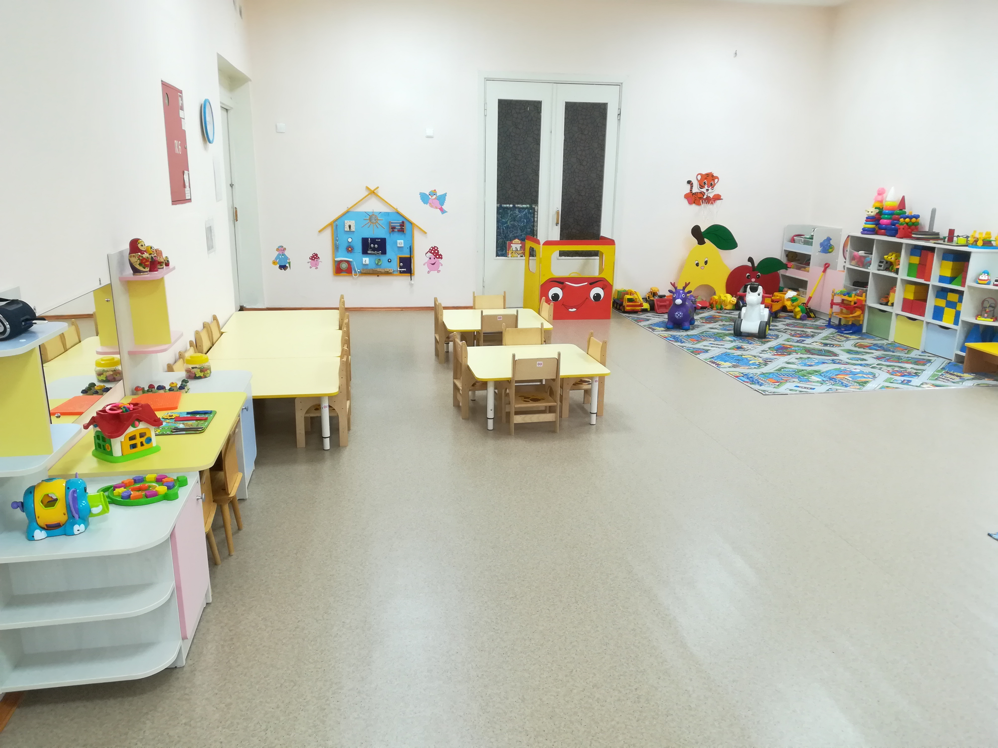
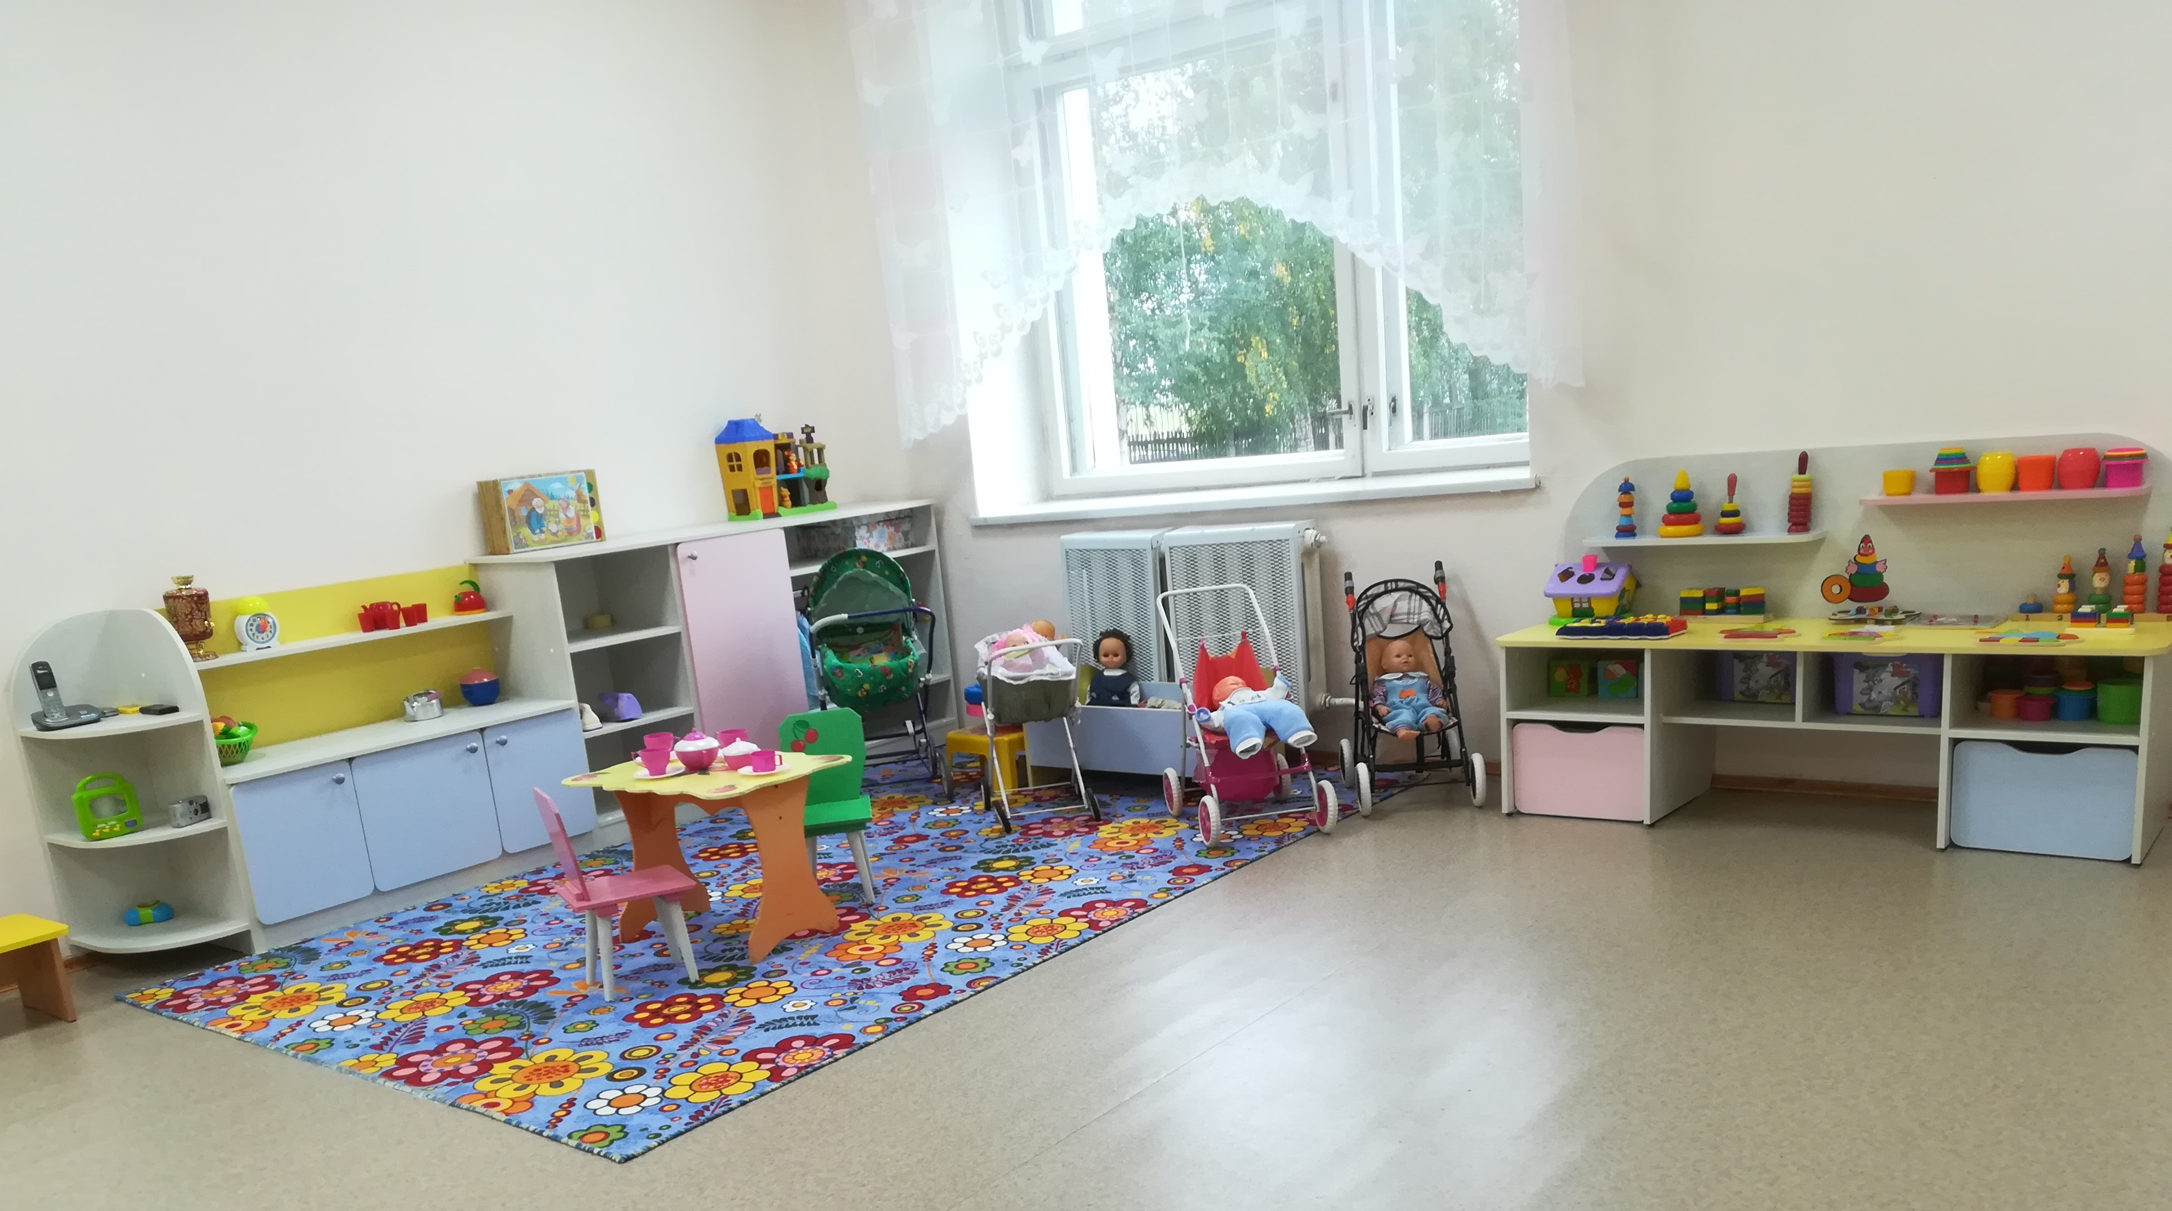
Тема углублённой работы группы: «Адаптация детей к условиям детского сада»
